

*Национальный исследовательский университет ИТМО   
(Университет ИТМО)*

*Факультет систем управления и робототехники*

Дисциплина: Теория автоматического управления

**Отчет по лабораторной работе №10.**

«Альтернативные методы стабилизации системы»

Вариант 6

Студенты:  
*Кулижников Е.Б.*

*Евстигнеев Д.М.  
*пустое место\**

Группа: *R33423*

Преподаватель:

*Парамонов А.В.*

Санкт-Петербург

2022

* **Цель работы**

Изучить освоение альтернативных методов (не модальных) стабилизации линейных объектов

* **Ход работы**

Данные для 6 варианта:

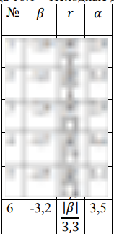



Исходные матрицы:

1. Вычислить параметры матрицы линейных стационарных обратных связей.

1.1. Для обеспечения желаемой степени сходимости матрица рассчитывается в соответствии с уравнениями

$$A^{T}P + PA - {vK}^{T}RK + 2αP = -Q \\ K = R^{-1}B^{T}P, где v=2, R=1, Q=I$$

Для дальнейшего удобства расчеты будем производить в утилите Wolfram или среде MatLab:

Для решения использовалась следующая программа

A=[-1 2; 9 0];

A_T=transpose(A);

B=[1;2];

B_T=transpose(B);

C=[6 0];

beta=-3.2;

r=abs(beta)/3.3;

alpha=3.5;

v=2;

R=1;

Q=eye(2);

[K P]= lqr(A+alpha*eye(2),B,Q,R/2)

K=inv(R)*B_T*P;

В итоге работы программы получилось, что матрица линейных стационарных обратных связей равна:

$$K=[6.9710 4.1575]$$

1.2. Для обеспечения качественной экспоненциальной устойчивости 8 матрица рассчитывается в соответствии с системой уравнений

$$\left\{\begin{aligned}{\left(A - BK - βI\right)}^{T}P(A - BK - βI) - r^{2}P = -Q \\ K = {\left(R + B^{T}PB\right)}^{-1}B^{T}P(A - βI) \end{aligned}\right., где R = 0,Q = I.$$

Преобразуем код из прошлого пункта для решения новой системы, путем добавления функции solve и новых переменных и выражений:

. . .  
syms p11 p12 p22 k1 k2;

P=[p11 p12; p12 p22];

K=[k1 k2];

equ1=transpose(A-B*K-beta*eye(2))*P*(A-B*K-beta*eye(2))-r^2*P == -Q;

equ2= K == inv(R+B_T*P*B)*B_T*P*(A-beta*eye(2));

% equs= [equ1 equ2];

sol1=solve([equ1; equ2], [p11, p12, p22, k1, k2]);

sp1_1=double(sol1.p11);

sp1_2=double(sol1.p12);

sp2_2=double(sol1.p22);

for i=1:2

eig([sp1_1(i) sp1_2(i); sp1_2(i) sp2_2(i)]);

end

P=[sp1_1(2) sp1_2(2); sp1_2(2) sp2_2(2)];

K=double([sol1.k1(2) sol1.k2(2)]);

3. Проведение проверочного расчета, который основан на построении

расположения корней первой подсистемы системы на комплексной

плоскости и вычислением корней характеристического полинома второй

подсистемы и сравнение их с корнями требуемого характеристического

полинома.

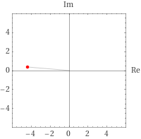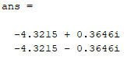

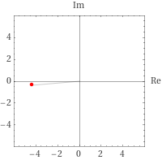

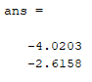  
  
Корни характеристического полинома лежат в окружности с центром в $β=-3,2 и r=\frac{\left|β\right|}{3,3}≈1,0$. Полученные значения лежат в пределах этой окружности

4. Провести компьютерное моделирование замкнутой системы

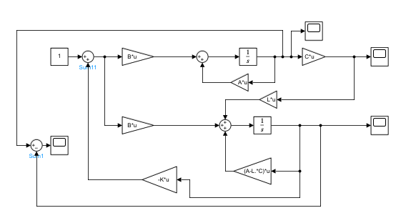

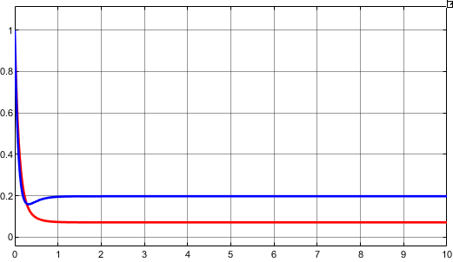

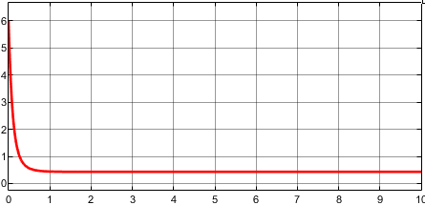

*Рис.1 Графики выходной переменной и состояний первой подсистемы*

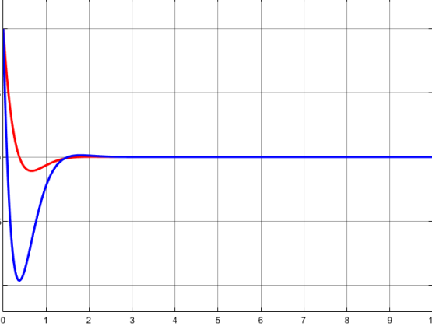

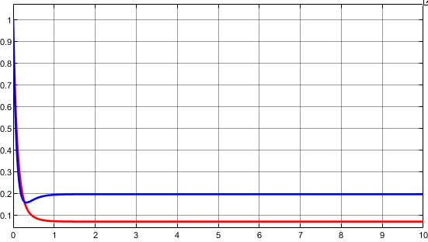

*Рис. 2 График состояний наблюдателя первой подсистемы и невязка*

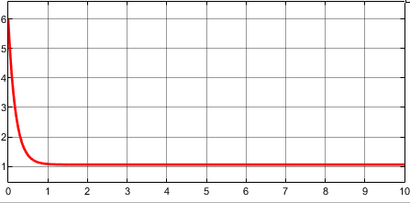

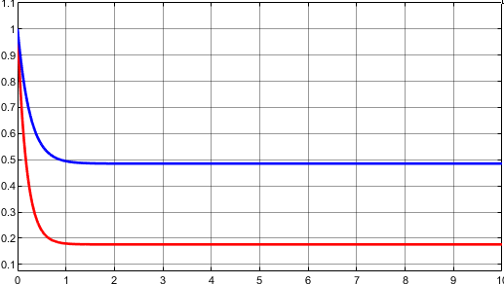

*Рис. 3 Графики выходной переменной и состояний второй подсистемы*

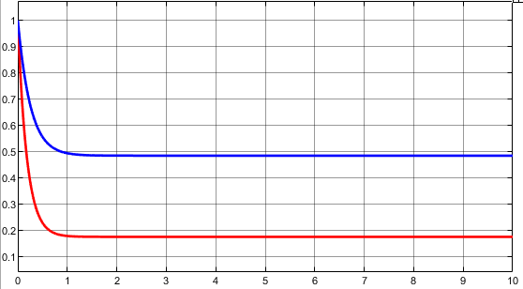 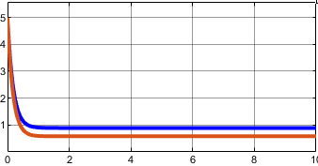

*Рис. 4 График состояний наблюдателя второй подсистемы и невязка*

**Вывод:** в итоге проделанной работы мы освоили как стабилизировать системы с помощью альтернативного управления, познакомились с новыми методами регулирования